　　　　

**７のスケジュール！！**

**をしましょう♪**

にはカフェインのいないやそばがおすすめです。

***だより***

***練馬区***

logo1

３（202１）７（NO.１４7）

： センターういんぐ

センターういんぐは、のあるたちやそのがでせず、してらしくいきいきとしたがれるようににえサポートするところです。

|  |  |  |  |  |  |  |
| --- | --- | --- | --- | --- | --- | --- |
| 日 | 月 | 火 | 水 | 木 | 金 | 土 |
| 説明: 2  ※　　　はおみです。　※(オ)はオープンスペースです。  ※プログラムはです。しみはの25日からです。  ※3のによるは、  は、はです。7月はです。  ※『つぼみの』はとのです。 | | | | 1 | 2 | 3 |
| (オ)なし  () | (オ)なし  () | ～7:00(オ)  1:00～2:30    1:00～4:00 |
| 4 | 5 | 6 | 7 | 8 | 9 | 10 |
| ～7:00(オ)  1:30～4:15  （ﾄｰﾀﾙｻﾎﾟｰﾄ･ｺｽﾓ）  **4:00～5:00**  き！ | ～7:00(オ) | 説明: 2 | ：()  ～7:00(オ)  1:00～  パソコン①(50)  　**4:00～5:30**  きれいにし！ | (オ)なし  () | (オ)なし  ()  1:00～2:00  ういんぐ→P4 | ～7:00(オ)  1:00～4:00 |
| 11 | 12 | 13 | 14 | 15 | 16 | 17 |
| ～7:00(オ)  10:00～11:00  サポーター    2:00～3:30  なでしこ  「デコバージュり」 | ～7:00(オ)  2:00～4:00  るカメレオ  ン  ：50 | 説明: 2 | ：()  ～7:00(オ)  1:00～  パソコン②(50)  **4:00～5:00**  きれいにし!ポスターり | (オ)なし  () | (オ)なし  () | ～7:00(オ)  1:00～4:00 |
| 18 | 19 | 20 | 21 | 22 | 23 | 24 |
| 説明: 2 | ～7:00(オ)  　1:00～2:00  のつどい  →P3 | 説明: 2 | ：()  ～7:00(オ)  1:00～  パソコン③(50)  **4:00～5:00**  きれいにし！ | の  説明: 2 | スポーツの  説明: 2 | ～7:00(オ)  10:00～11:00  ぴあまっぷ  1:00～4:00 |
| 25 | 26 | 27 | 28 | 29 | 30 | 31 |
| ～7:00(オ)  2:00～3:00  の | ～7:00(オ)  　1:30～2:30  つぼみの | 説明: 2 | ：()  ～7:00(オ)  　2:30～3:30  プログラム→P3  **4:00～5:00**  きれいにし!ポスターり  ◆はがです。  ◆は・・・：９:00～８:00、・：～８:00です。 | (オ)なし  () | (オ)なし  () | ～7:00(オ)  1:30～2:30    1:00～4:00 |



1

❕ういんぐのごにあたって❕

ういんぐでは、コロナウイルスのとして、ごいただくにのごをおいしています。プログラムのはり（パソコンは50）とさせていただきますが、によってはとなるがあります。ご・ごのおいいたします。

**＜ういんぐのおい＞**

、コロナウイルスのにより、のやとなることもございます。のはのでごください。👇



④したらで

のに

をおいします。

③プログラムは

です。にご・

ごさい。

②オープンスペースのは、**を10**とさせていただきます。　　　　10をえたはおちいただくことがあります。

①ごは**11120（2）**まで

です。



検

温



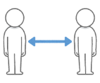

⑦おはごください。

⑤をするときは、な（１ｍ）をってください。

⑥マスクのをおいします。やむをずないは、ごください。

⑧やなどのやするごでのがいるは

ごをおえ

ください。



け



**【7月のプログラム】**

1. ②

説明: 2

●ういんぐのの●



**２，での**

：03-3997-2181

①8にういんぐに

②つと「」がれます。

③で「や」が

できます。

**1，インターネットでの**

URL: https://www.neri-shakyo.com/

①　　　　　　　　　　　　　　　　を

②「」の

ホームページを　クリック

③「なおらせ」のからタグのついたニュースのにをしています。

　：

**練馬区社会福祉協議会**





☀（7月～9月）の「き！」「きれいにし！」のは（4:00～）にします。

2

**おらせ**

細い花びらのライン1細い花びらのライン1

C:\Users\202\AppData\Local\Microsoft\Windows\Temporary Internet Files\Content.IE5\HZEIL2MH\MC900228575[1].wmf

プレゼントにもピッタリ！

ネリーグッズをめて

みませんか？

ネリーグッズ　２！

グッズのりげのは、のためにされます。

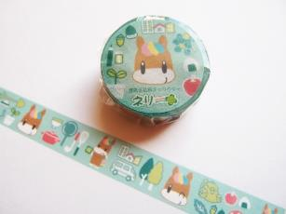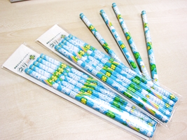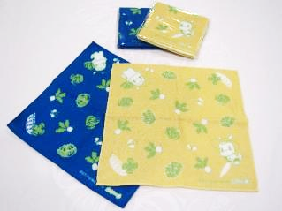

100％でとてもいやすい

ハンドタオルです！

だいすきタオル：**1　450**

おでもきやすい「Ｂ」の。

ネリーのんながられます！

(さ：B)：**1　50**

「らし」をテーマにした

かわいいデザイン♫

マスキングテープ：**1　250**

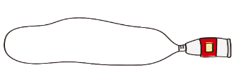細い花びらのライン1細い花びらのライン1







❖プログラム❖

　5月２４日（）に1プログラムを「くとは」というテーマでしました。されたのには、すでにをされているやこれからをめたいもいて、さまざまなでいをりいました。さんのいたやいをり、されたメンバーからも「またしえるがほしい」とのもいたので、もプログラムをできたらといます。そのには、ごください。



**【のプログラムは…】**

テーマ「とは？

レインボーワークより」

**：7月28日()2:30～3:30**

：ういんぐ

C:\Users\202\AppData\Local\Microsoft\Windows\Temporary Internet Files\Content.IE5\HZEIL2MH\MC900228575[1].wmf







スケジュール

**●のつどい●**

これからもでえあってらしていくには？あるがはじまったら？これからがはじまるかもしれない、

にをしている、にがあるはごください！

1は、みなさんとりげたい

テーマをしいます。

1：3年

2：3年

3：3年

4：4年

5：4年

ともは13:00～14:00

7月

9月

11月

1月

3月

19日（）

6日（）

15日（）

17日（）

7日（）

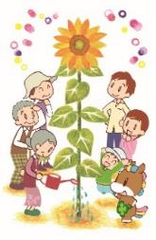



C:\Users\202\AppData\Local\Microsoft\Windows\Temporary Internet Files\Content.IE5\HZEIL2MH\MC900228575[1].wmf

でをされているは、ういんぐのがされます。

しくはのケースワーカーにおいわせください。

おらせ

3０

3

カラフルな水玉カラフルな水玉

✿ういんぐの✿



ここで！ですが、

**のクイズ**

こののかりますか？

の

しました！

電球電球



カラフルな数字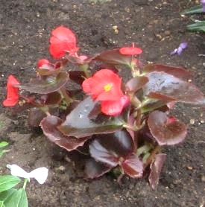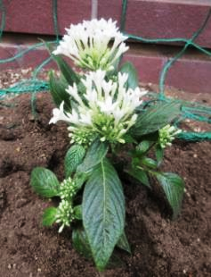

カラフルな数字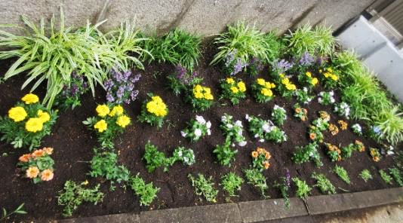

えはこのページのにあります！

青いハートのライン青いハートのラインカラフルな水玉カラフルな水玉青いハートのライン青いハートのライン細い花びらのライン2カラフルな数字カラフルな数字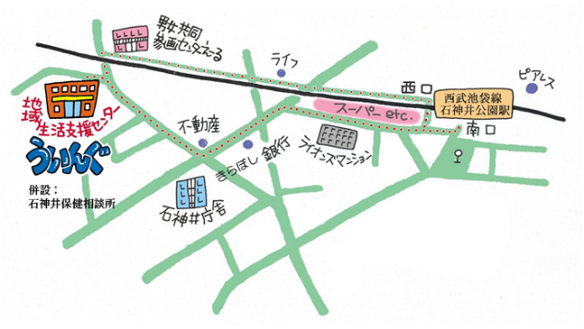　　

▲「ういんぐ」ごにあたって▲

○ゴミはおちりください。

○です。

でのもごください。

○でのはごください。

はのをごください。

○やの、

ＳＮＳへのはごください。

**ういんぐ・** ☎03-3929-1467

：

**：7月9日（）1:00～2:00**

（2）

**『きなをりおう！』**

きなCDをちってしみましょう！

＊ちわせについてはにらせ

　します。

★ういんぐ！★

**ういんぐ・** ☎03-3922-2422

：ﾎﾞﾗﾝﾃｨｱ・ｺｰﾅｰ

（4）

7月23日（）は「**スポーツの**」で、

**ういんぐはおみ**になります。

は8月27日（）のです。

おしみに！

えは…　　ペンタス　　ベゴニア

4

〒177-00417-3-28

TEL：03-3997-2181

FAX：03-3997-2182

ホームページ：

httpｓ://www.neri-shakyo.com/department/wing

センターういんぐ

★より8

をてし、いをなりにみ、センターえーるがあるをし、をくぐりするとにレンガの（ういんぐ・）があります。